**الجمهورية الجزائرية الديمقراطية الشعبية**

**وزارة التربية الوطنية مديرية التربية لولاية البيض**

**اختبار الفصل الأول ثانوية حميتو على الشلالة**

**المستوى: ثانية علوم تجريبية**

**اختبار في مادة: الرياضيات 29/11/2021 المـدة: ساعتين**

**التمرين الأول (06.5ن):**

1. f دالة معرفة على $R-\left\{1\right\}$ بالعبارة : $f\left(x\right)=\frac{ax+b}{x-1}$ و $\left(C_{f}\right)$ منحنيها البياني الممثل للدالة f في الورقة المرفقة .
2. عين بيانيا f (0)، f (-1).
3. شكل جدول تغيرات الدالة f.
4. بين أن: $f\left(x\right)=\frac{x+1}{x-1}$
5. نعتبر الدوال التالية معرفة كمايلي: $g\left(x\right)=f(\left|x\right|)$، $h\left(x\right)=\left|f(x)\right|$، $k\left(x\right)=f\left(x+1\right)-1$
6. أ- بين أن الدالة g زوجية.  
   ب- اشرح دون رسم كيف يمكن رسم $\left(C_{g}\right)$ انطلاقا من $\left(C_{f}\right)$.
7. انطلاقا من $\left(C_{f}\right)$ أنشئ المنحنيين $\left(C_{h}\right)$ و $\left(C_{k}\right)$ في نفس المعلم بألوان مختلفة
8. نعتبر الدالة $f_{n}$ المعرفة كمايلي: $\underset{n مرة}{\underbrace{f_{n}\left(x\right)=fοf…οf}}$
9. بين أن: $f_{2}\left(x\right)=fοf\left(x\right)=x$
10. عين $f_{3}\left(x\right)$ ثم استنتج حسب قيم العدد الطبيعي n العبارة $f_{n}\left(x\right)$.

**التمرين الثاني (05.5ن):**

نعتبر كثير الحدود p(x) حيث: $P\left(x\right)=x^{3}+x^{2}-10x+8$.

1. أحسب P (1). ماذا تستنتج؟
2. عين الاعداد الحقيقة a، b، c حيث: $P\left(x\right)=(x-1)(ax^{2}+bx+c)$
3. حل في $R$ المعادلة $P\left(x\right)=0$ ثم استنتج حلول المتراجحة $P(x)≤0$.
4. استنتج في $R$ حلول المعادلات: $P\left(\left|x\right|\right)=0$، $P\left(x^{2}\right)=0$، $P\left(\left|x-1\right|\right)=0$

**التمرين الثالث(08ن):**

لتكن الدالة f المعرفة على $R$ بالعبارة: $f\left(x\right)=\frac{x^{2}+4x+1}{x^{2}+1}$.

وليكن $\left(C_{f}\right)$ تمثيلها البياني في معلم متعامد ومتجانس $\left(O;\vec{i},\vec{j}\right)$

1. أ- عين الدالة المشتقة f’ للدالة f.  
   ب- أدرس إشارة $f’ (x)$ ثم استنتج اتجاه تغير الدالة f.  
   ج- شكل جدول تغيرات الدالة f.
2. بين أن المنحنى $\left(C_{f}\right)$ يقبل مماسا وحيدا معامل توجيهه 4.
3. بين أن النقطة Ω (0,1) مركز تناظر للمنحنى $\left(C_{f}\right)$
4. أكتب معادلة المماس (T) للمنحنى $\left(C_{f}\right)$ عند النقطة Ω.
5. عين نقط تقاطع المنحنى Ω مع حاملي محور المعلم.

**مع تحيات أساتذة المادة مباركي ف**

**الاسم واللقب :......................................**

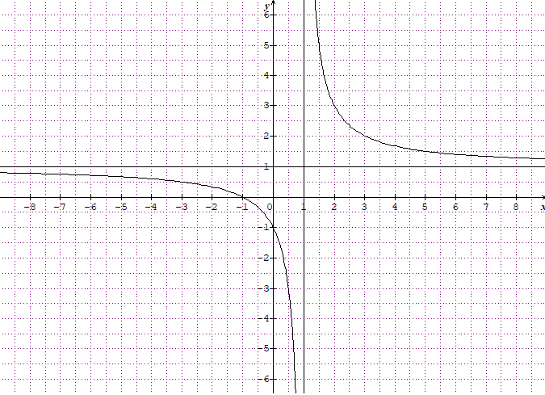

**......................................................................................**

**الإسم واللقب :................................................**

